O MANTRA DE DEUS
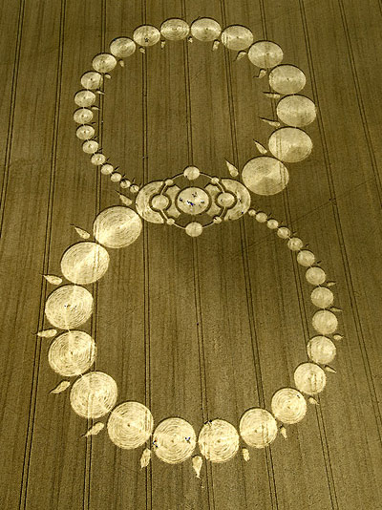
<> <> <>
EU SOU O EU SOU FÉ E AMOR VONTADE PODER DA DÉCIMA DIMENSÃO KUNDALINI ALEGRIA
EU SOU EU SOU EU SOU
O MANTRA COMPLETO
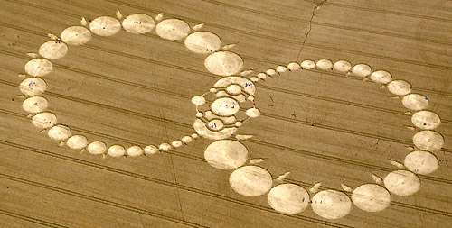
<> <> <>
EU SOU O EU SOU FÉ E AMOR KUNDALINI MANOVALIMAI VIKRAMANA MAHIMAN AJITAVIKRAMA ATIRUPA IZVARAPRASADA YUVIBHUTA PALAM BHAKTIBHAJ VIBHAVIN DHARMADEVA SADANANDA HARSAVIVRDDHASATTVA ANANTAMAYAM ATTACITTI RASIKABHARYA DHANASTHA ANANTYA ACOKAM

